TỔNG LIÊN ĐOÀN LAO ĐỘNG VIỆT NAM
TRƯỜNG ĐẠI HỌC TÔN ĐỨC THẮNG
KHOA CÔNG NGHỆ THÔNG TIN



Dương Ngọc Khôi Nguyên - 52300045
Trần Anh Kiệt - 52300124

BÁO CÁO CUỐI KỲ
NHẬP MÔN
XỬ LÝ ẢNH SỐ

THÀNH PHỐ HỒ CHÍ MINH, NĂM 2025
TỔNG LIÊN ĐOÀN LAO ĐỘNG VIỆT NAM
TRƯỜNG ĐẠI HỌC TÔN ĐỨC THẮNG
KHOA CÔNG NGHỆ THÔNG TIN

Dương Ngọc Khôi Nguyên - 52300045
Trần Anh Kiệt - 52300124

BÁO CÁO CUỐI KỲ
NHẬP MÔN
XỬ LÝ ẢNH SỐ

Người hướng dẫn
TS. Nguyễn Chí Thiện

THÀNH PHỐ HỒ CHÍ MINH, NĂM 2025
LỜI CẢM ƠN

Chúng em xin chân thành cảm ơn chân thành nhất đến TS. Nguyễn Chí Thiện, người đã trực tiếp hướng dẫn khoa học và dành nhiều thời gian, tâm huyết để định hướng, truyền đạt kiến thức chuyên môn, và đưa ra những góp ý quý báu, chi tiết trong suốt quá trình chúng em thực hiện và hoàn thành báo cáo giữa kỳ này.
Chúng em cũng xin gửi lời cảm ơn đặc biệt đến Trường Đại học Tôn Đức Thắng, cùng toàn thể quý Thầy/Cô thuộc Khoa Công nghệ Thông tin, đã trang bị cho chúng em những kiến thức nền tảng vững chắc, tạo điều kiện thuận lợi về cơ sở vật chất và môi trường nghiên cứu khoa học. Những kiến thức và sự hỗ trợ này là cơ sở quan trọng giúp chúng em có thể áp dụng lý thuyết vào việc giải quyết các bài toán cụ thể trong báo cáo.
Chúng em kính mong nhận được những ý kiến đóng góp, nhận xét quý báu từ quý Thầy/Cô để công trình nghiên cứu được hoàn thiện hơn trong tương lai.

TP. Hồ Chí Minh, ngày 27 tháng 11 năm 2025.
Nguyen
Duong Ngoc Khoi Nguyen
Kiet
Tran Anh Kiet

CÔNG TRÌNH ĐƯỢC HOÀN THÀNH
TẠI TRƯỜNG ĐẠI HỌC TÔN ĐỨC THẮNG
Tôi xin cam đoan đây là công trình nghiên cứu của riêng tôi và được sự hướng dẫn khoa học của TS. Nguyễn Chí Thiện. Các nội dung nghiên cứu, kết quả trong đề tài này là trung thực và chưa công bố dưới bất kỳ hình thức nào trước đây. Những số liệu trong các bảng biểu phục vụ cho việc phân tích, nhận xét, đánh giá được chính tác giả thu thập từ các nguồn khác nhau có ghi rõ trong phần tài liệu tham khảo.
Ngoài ra, trong Dự án còn sử dụng một số nhận xét, đánh giá cũng như số liệu của các tác giả khác, cơ quan tổ chức khác đều có trích dẫn và chú thích nguồn gốc.
Nếu phát hiện có bất kỳ sự gian lận nào tôi xin hoàn toàn chịu trách nhiệm về nội dung Dự án của mình. Trường Đại học Tôn Đức Thắng không liên quan đến những vi phạm tác quyền, bản quyền do tôi gây ra trong quá trình thực hiện (nếu có).
TP. Hồ Chí Minh, ngày 27 tháng 11 năm 2025.
Nguyen
Duong Ngoc Khoi Nguyen
Kiet
Tran Anh Kiet

TÓM TẮT

Báo cáo này trình bày phương pháp phát hiện và nhận dạng biển báo giao thông trong video bằng các kỹ thuật xử lý ảnh truyền thống, sử dụng thư viện OpenCV và ngôn ngữ Python. Phương pháp đề xuất bao gồm việc chuyển đổi khung hình sang không gian màu HSV để thực hiện phân đoạn theo màu (Color Segmentation), áp dụng các phép toán hình thái học (Morphological Operations) nhằm khử nhiễu, và sử dụng phát hiện đường bao (Contour Detection) để khoanh vùng chính xác các biển báo. Sau khi phát hiện được vị trí, nội dung của biển báo được nhận dạng bằng kỹ thuật so khớp mẫu (Template Matching), cho phép chương trình tự động suy luận và hiển thị tên biển báo tương ứng trên video đầu ra.

ABSTRACT

This report presents a method for detecting and recognizing traffic signs in videos using classical image processing techniques implemented in Python with the OpenCV library. The proposed approach converts video frames into the HSV color space for color segmentation, applies morphological operations to remove noise, and uses contour detection to accurately locate traffic signs. Once detected, each sign is recognized using template matching, allowing the system to automatically infer and display the label of the corresponding traffic sign on the output video.

MỤC LỤC
DANH MỤC HÌNH VẼ vii
DANH MỤC BẢNG BIỂU viii
DANH MỤC CÁC CHỮ VIẾT TẮT ix
CHƯƠNG 1. MỞ ĐẦU VÀ TỔNG QUAN ĐỀ TÀI 1
1.1 Lý do chọn đề tài 1
1.2 Mục tiêu thực hiện đề tài 1
CHƯƠNG 2. CƠ SỞ LÝ THUYẾT 3
2.1 Phân đoạn ảnh theo màu (Color Segmentation) 3
2.1.1 Khái niệm 3
2.1.2 Biểu diễn ảnh trong không gian màu 3
2.1.3 Xác định ngưỡng màu (Thresholding by Color Range) 4
2.1.4 Phép toán hình thái học (Morphological Operations) 4
2.2 Phát hiện đường biên và contour (Edge & Contour Detection) 4
2.2.1 Khái niệm 4
2.2.2 Toán tử đạo hàm trong phát hiện biên 4
2.2.3 Các toán tủ phát hiện biên phổ biến 5
2.2.4 Phát hiện đương bao (Contours) 5
2.3 Ngưỡng hóa ảnh(Thresholding) 5
2.3.1 Khái niệm 5
2.3.2 Các loại ngưỡng hóa 5
2.4 Đo độ tương đồng và so khớp mẫu (Similarity Measurement và Template Matching) 6
2.4.1 Khái niệm 6
2.4.2 Nguyên lý hoạt động 6
2.4.3 Cách thực hiện trong OpenCV 7
CHƯƠNG 3. PHƯƠNG PHÁP GIẢI QUYẾT CÁC BÀI TOÁN 7
3.1 Mục tiêu và hướng tiếp cận 7
3.2 Sơ đồ UML của bài toán 8
3.3 Quy trình xử lí tổng quát 8
3.4 Giải thích nguyên lý hoạt động của từng bước 10
CHƯƠNG 4. THỰC NGHIỆM 28
4.1 Mô tả tập dữ liệu và công cụ thực nghiệm 28
4.2 Cài đặt thực nghiệm 29
CHƯƠNG 5. KẾT LUẬN 30
5.1 Kết luận 30
5.2 Hướng phát triển 30
TÀI LIỆU THAM KHẢO 31

DANH MỤC HÌNH VẼ
Hình 3.1: Sơ đồ UML 8
Hình 3.2: Hàm tính tỉ lệ giao nhau 10
Hình 3.3: Hàm tạo mặt nạ 11
Hình 3.5: Hàm tính mật độ cạnh 12
Hình 3.6: Hàm kiểm tra một contour 14
Hình 3.7: Hàm tìm kiếm các biển báo chính 16
Hình 3.8: Hàm tìm kiếm các biển báo phụ 17
Hình 3.9: Hàm (non-maximum suppression) 18
Hình 3.10: Hàm đối chiếu 19
Hình 3.11: Hàm điều phối tổng hợp 20
Hình 3.12: Hàm phân tích vùng ảnh cắt 21
Hình 3.13: Hàm dựa trên tỉ lệ màu sắc vừa tính để khoanh vùng tìm kiếm 23
Hình 3.14: Hàm chuẩn hóa ảnh mẫu 24
Hình 3.15: Hàm tính điểm số độ giống nhau 25
Hình 3.16: Hàm điều phối chính 26
Hình 3.17: Hàm xử lí video 27
Hình 3.18: Hàm xử lý khung hình 28

DANH MỤC BẢNG BIỂU
No table of figures entries found.

DANH MỤC CÁC CHỮ VIẾT TẮT

RGB | Red – Green – Blue
ROI | Region of Interest
CV | Computer Vision
HSV | Hue – Saturation – Value
CNN | Convolutional Neural Network

MỞ ĐẦU VÀ TỔNG QUAN ĐỀ TÀI

Lý do chọn đề tài
Trong thời đại công nghệ 4.0, xử lý ảnh số (Digital Image Processing) đã trở thành một trong những lĩnh vực quan trọng, có ứng dụng rộng rãi trong nhiều lĩnh vực như giám sát giao thông, y học, an ninh, robot, và trí tuệ nhân tạo.
Một trong những ứng dụng phổ biến và mang tính thực tiễn cao là phát hiện và nhận dạng đối tượng trong hình ảnh hoặc video, chẳng hạn như biển báo giao thông hay chữ số.
Việc phát hiện biển báo giao thông tự động giúp hỗ trợ các hệ thống lái xe thông minh (ADAS) hoặc xe tự hành nhận biết môi trường xung quanh. Tương tự, nhận dạng chữ số trong ảnh là nền tảng của nhiều hệ thống xử lý dữ liệu như đọc hóa đơn, kiểm tra mã số, hay xử lý văn bản số hóa.
Nhóm lựa chọn đề tài này nhằm: Ứng dụng các kiến thức lý thuyết đã học về xử lý ảnh vào một bài toán cụ thể. Rèn luyện kỹ năng lập trình với thư viện OpenCV – một công cụ mạnh mẽ và phổ biến trong thị giác máy tính. Hiểu sâu hơn về quy trình phát hiện, phân đoạn và trích chọn đối tượng trong ảnh và video thực tế.

Mục tiêu thực hiện đề tài
Đề tài hướng tới việc xây dựng một chương trình có khả năng tự động phát hiện và nhận dạng biển báo giao thông trong từng khung hình của video đầu vào, sử dụng các kỹ thuật xử lý ảnh truyền thống trong thư viện OpenCV.
Cụ thể, các mục tiêu chính bao gồm:
Phát hiện vùng chứa biển báo giao thông trong video bằng phương pháp phân đoạn ảnh theo màu (color segmentation) trong không gian HSV.
Loại bỏ nhiễu và làm mịn vùng ảnh bằng các phép toán hình thái học (morphological operations) nhằm tăng độ chính xác khi nhận dạng.
Phát hiện và xác định hình dạng của biển báo thông qua việc tìm contour và phân tích đặc trưng hình học (hình tròn, tam giác, hoặc chữ nhật).
Nhận dạng nội dung của biển báo bằng kỹ thuật so khớp mẫu (template matching) giữa vùng phát hiện và các mẫu biển báo có sẵn.
Hiển thị kết quả trực quan bằng cách vẽ hình chữ nhật bao quanh biển báo và chèn tên biển báo tương ứng ở phía trên hoặc dưới đối tượng.
Lưu video đầu ra hoàn chỉnh, trong đó mỗi khung hình có gắn mã số sinh viên và các chú thích tương ứng với biển báo được nhận dạng.
Về tổng thể, đề tài nhằm minh chứng khả năng ứng dụng hiệu quả các thuật toán xử lý ảnh cổ điển trong việc phát hiện và nhận dạng đối tượng mà không cần dùng đến mô hình học sâu hay dữ liệu huấn luyện sẵn.

CƠ SỞ LÝ THUYẾT

Phân đoạn ảnh theo màu (Color Segmentation)

Khái niệm
Phân đoạn ảnh (Image Segmentation) là quá trình chia ảnh thành các vùng (region) hoặc đối tượng (object) có đặc điểm tương đồng về màu sắc, độ sáng hoặc kết cấu.
Trong xử lý ảnh số, đây là một bước nền tảng để tách vùng quan tâm (Region of Interest – ROI) khỏi nền, phục vụ cho các nhiệm vụ như nhận dạng, đo lường hoặc theo dõi đối tượng.
Phân đoạn theo màu sắc (Color Segmentation) là kỹ thuật dựa vào đặc tính phổ màu của vật thể để tách các vùng có màu tương tự nhau.
Ví dụ: biển báo giao thông thường có màu đỏ, xanh hoặc vàng rõ rệt, do đó có thể được tách ra khỏi nền bằng cách xác định phạm vi màu tương ứng.

Biểu diễn ảnh trong không gian màu
Một ảnh màu được biểu diễn trong nhiều không gian màu khác nhau, mỗi loại mô tả màu sắc theo cách khác nhau.
Trong không gian RGB, mỗi điểm ảnh có ba thành phần R, G, B. Tuy nhiên, RGB phụ thuộc mạnh vào ánh sáng môi trường, nên thường chuyển sang không gian HSV (Hue – Saturation – Value) để phân tích màu ổn định hơn.
Không gian HSV mô tả màu sắc dựa trên cách con người cảm nhận, với ba thành phần: H (Hue): sắc độ màu, S (Saturation): độ bão hòa, V (Value): độ sáng.
Công thức chuyển đổi từ RGB sang HSV (chuẩn hóa R, G, B ∈ [0,1]):
V = max(R, G, B)
S = 0 nếu V = 0, ngược lại S = 1 - min(R,G,B)/V
H = 60° × ((G - B)/(V - min(R,G,B))) nếu V = R
H = 120° + 60° × ((B - R)/(V - min(R,G,B))) nếu V = G
H = 240° + 60° × ((R - G)/(V - min(R,G,B))) nếu V = B

Xác định ngưỡng màu (Thresholding by Color Range)
Sau khi chuyển ảnh sang HSV, ta xác định khoảng ngưỡng màu của đối tượng cần tách. Gọi ảnh đầu vào là I(x, y) = [H(x,y), S(x,y), V(x,y)]. Mặt nạ nhị phân M(x, y) được xác định như sau:
M(x, y) = 1 nếu H1 ≤ H(x,y) ≤ H2, S1 ≤ S(x,y) ≤ S2, V1 ≤ V(x,y) ≤ V2; ngược lại M(x, y) = 0.

Phép toán hình thái học (Morphological Operations)
Sau khi phân đoạn, ảnh nhị phân thường có nhiễu. Để làm mịn và khử nhiễu, ta áp dụng các phép toán hình thái học dựa trên toán tử Minkowski giữa tập pixel và phần tử cấu trúc B.
- Phép giãn (Dilation): A ⊕ B = {z | (B̂)_z ∩ A ≠ ∅} – mở rộng vùng sáng.
- Phép co (Erosion): A ⊖ B = {z | B_z ⊆ A} – loại bỏ nhiễu nhỏ.
- Phép mở (Opening): A ° B = (A ⊖ B) ⊕ B.
- Phép đóng (Closing): A • B = (A ⊕ B) ⊖ B.
Nhờ các phép này, vùng chứa đối tượng được giữ nguyên hình dạng, còn nhiễu nhỏ bị loại bỏ, giúp tăng chất lượng phân đoạn.

Phát hiện đường biên và contour (Edge & Contour Detection)

Khái niệm
Đường biên (Edge) là vùng có sự thay đổi mạnh về cường độ sáng giữa các điểm ảnh lân cận. Contour là tập hợp các điểm biên tạo thành đường bao kín quanh một đối tượng. Hai khái niệm này là nền tảng để xác định hình dạng và vị trí của vật thể trong ảnh.

Toán tử đạo hàm trong phát hiện biên
Biên được xác định tại các vị trí có đạo hàm không gian lớn. Gọi f(x, y) là hàm cường độ sáng, gradient tại điểm (x, y) được tính:
∇f(x, y) = [∂f/∂x, ∂f/∂y]^T
|∇f(x, y)| = sqrt((∂f/∂x)^2 + (∂f/∂y)^2)
Các điểm có |∇f| lớn biểu thị vị trí biên trong ảnh.

Các toán tủ phát hiện biên phổ biến
Một số toán tử phổ biến để tính gradient:
Toán tử Sobel:
Gx = [[-1 0 1], [-2 0 2], [-1 0 1]]
Gy = [[-1 -2 -1], [0 0 0], [1 2 1]]
M = sqrt((f * Gx)^2 + (f * Gy)^2)'
Toán tử Prewitt: tương tự Sobel nhưng có trọng số đều.
Toán tử Canny: phát hiện biên tối ưu, gồm làm mờ, tính gradient, ức chế cực đại, ngưỡng kép và liên kết biên.

Phát hiện đương bao (Contours)
Sau khi phát hiện biên, ta nhóm các điểm biên liên tiếp thành đường bao (Contour). Giả sử E(x, y) là ảnh biên nhị phân, đường bao C được định nghĩa là tập hợp các điểm (x_i, y_i) sao cho E(x_i, y_i) = 1 và các điểm này liên kết theo lân cận 8.
Đường bao cho phép xác định hình dạng, kích thước và vị trí của đối tượng, đồng thời có thể tính được diện tích, chu vi và độ lồi của vật thể.

Ngưỡng hóa ảnh(Thresholding)

Khái niệm
Ngưỡng hóa (Thresholding) là kỹ thuật cơ bản trong xử lý ảnh dùng để tách đối tượng ra khỏi nền.
Ý tưởng là chọn một giá trị ngưỡng T, sau đó so sánh giá trị sáng của từng điểm ảnh f(x, y) với T.
Nếu f(x, y) lớn hơn hoặc bằng T thì điểm ảnh đó thuộc về đối tượng, ngược lại thì thuộc nền.

Các loại ngưỡng hóa
Ngưỡng cố định (Global Thresholding): sử dụng một giá trị T duy nhất cho toàn ảnh.
Ngưỡng thích nghi (Adaptive Thresholding): giá trị ngưỡng được tính tự động cho từng vùng nhỏ.
Phương pháp Otsu: tự động tìm giá trị ngưỡng T sao cho sai khác giữa nền và đối tượng là lớn nhất.
Ứng dụng và ví dụ: Trong bài toán phát hiện biển báo hoặc chữ số, ngưỡng hóa giúp tách các vùng chứa thông tin quan trọng khỏi nền.
Ví dụ trong OpenCV:
_, thresh = cv2.threshold(gray, 120, 255, cv2.THRESH_BINARY)
Hoặc ngưỡng đảo:
_, thresh = cv2.threshold(gray, 120, 255, cv2.THRESH_BINARY_INV)
Kết quả thu được là ảnh nhị phân rõ ràng, thuận tiện cho việc phát hiện biên, contour hoặc xác định vùng quan tâm (ROI).

Đo độ tương đồng và so khớp mẫu (Similarity Measurement và Template Matching)

Khái niệm
So khớp mẫu (Template Matching) là kỹ thuật được sử dụng để tìm kiếm hoặc nhận dạng đối tượng trong ảnh bằng cách so sánh một mẫu nhỏ (template) với các vùng tương ứng trong ảnh gốc.
Kết quả của phép so khớp là giá trị thể hiện mức độ tương đồng giữa mẫu và vùng ảnh đang xét.

Nguyên lý hoạt động
Giả sử T(x, y) là ảnh mẫu và I(x, y) là ảnh đầu vào.
Khi trượt ảnh mẫu trên toàn ảnh, thuật toán tính giá trị tương quan giữa hai vùng. Nếu độ tương đồng cao nhất vượt ngưỡng cho phép, ta xem đó là vị trí khớp.

Cách thực hiện trong OpenCV
Trong OpenCV, hàm cv2.matchTemplate() được sử dụng để tính độ tương đồng giữa mẫu và vùng ảnh:
res = cv2.matchTemplate(image_gray, template_gray, cv2.TM_CCOEFF_NORMED)
Giá trị tương đồng cao nhất được tìm bằng:
_, max_val, _, max_loc = cv2.minMaxLoc(res)
Nếu max_val lớn hơn 0.5 (hoặc ngưỡng tùy chỉnh), ta có thể coi mẫu đã được nhận dạng thành công.
Nhận xét
Ưu điểm: Dễ cài đặt, phù hợp cho các bài toán nhỏ hoặc không yêu cầu mô hình học.
Nhược điểm: Hiệu quả giảm khi kích thước hoặc ánh sáng thay đổi nhiều.

PHƯƠNG PHÁP GIẢI QUYẾT CÁC BÀI TOÁN

Mục tiêu và hướng tiếp cận
Mục tiêu của chương trình là tự động phát hiện và nhận dạng các biển báo giao thông trong video bằng cách sử dụng các kỹ thuật xử lý ảnh truyền thống trong OpenCV, không dùng bất kỳ mô hình học sẵn nào.
Hướng tiếp cận được chia thành các giai đoạn chính:
- Đọc video đầu vào và trích xuất từng khung hình (frame).
- Tiền xử lý ảnh: chuyển sang không gian HSV và lọc màu đặc trưng.
- Khử nhiễu bằng các phép toán hình thái học.
- Xác định biên và đường bao (contour) của các vùng nghi ngờ là biển báo.
- Cắt vùng ROI (Region of Interest) và thực hiện so khớp mẫu để nhận dạng nội dung.
- Vẽ khung chữ nhật và hiển thị tên biển báo lên ảnh.
- Lưu video đầu ra, chèn mã sinh viên vào từng khung hình.

Sơ đồ UML của bài toán
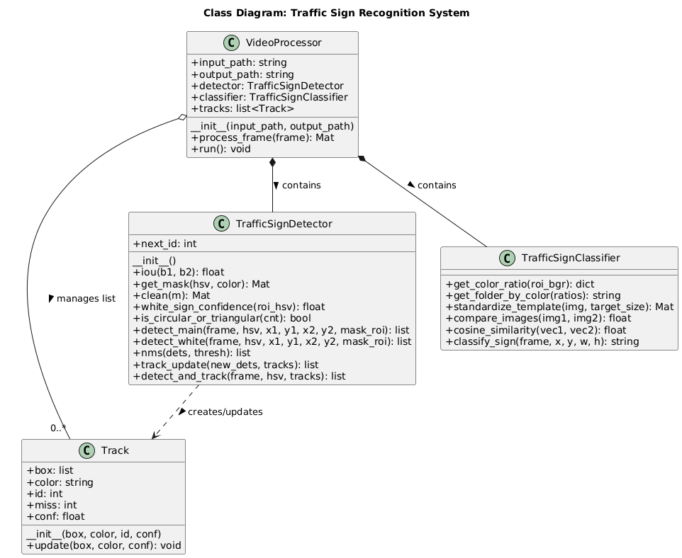
Hình 3.1: Sơ đồ UML

Quy trình xử lí tổng quát
Đọc video → Chuyển HSV → Lọc màu → Khử nhiễu → Tìm Contour
→ Xác định ROI → So khớp mẫu → Vẽ khung → Ghi video đầu ra
Quy trình trên được lặp lại cho từng frame của video. Kết quả là một video mới, trong đó các biển báo được khoanh vùng và gắn nhãn nội dung tương ứng.
Chi tiết:
Đọc và tách khung hình từ video:
Mỗi video đầu vào được xem như một chuỗi các khung hình liên tiếp. Hệ thống sẽ xử lý tuần tự từng khung hình để đảm bảo tính nhất quán giữa các bước.
Tiền xử lý ảnh:
Ở giai đoạn này, mỗi khung hình được chuyển đổi từ không gian màu BGR sang HSV để tách riêng thành phần màu (Hue) và cường độ sáng (Value).
Việc sử dụng không gian HSV giúp quá trình nhận dạng màu trở nên ổn định hơn trước sự thay đổi của điều kiện chiếu sáng.
Phân đoạn theo màu sắc (Color Segmentation):
Biển báo giao thông thường có màu sắc đặc trưng như đỏ, xanh dương hoặc vàng. Hệ thống xác định các ngưỡng giá trị Hue, Saturation và Value tương ứng cho từng màu, sau đó áp dụng kỹ thuật ngưỡng hóa (Thresholding) để tạo ra ảnh nhị phân chỉ chứa các vùng có màu tương ứng với biển báo.
Khử nhiễu và cải thiện hình dạng (Morphological Filtering):
Ảnh nhị phân sau khi phân đoạn có thể xuất hiện nhiễu nhỏ hoặc vùng không hoàn chỉnh. Các phép toán hình thái học như Erosion (xói mòn), Dilation (giãn nở), Opening (mở) và Closing (đóng) được sử dụng nhằm loại bỏ nhiễu, làm mịn đường biên, và đảm bảo vùng biển báo có hình dạng rõ ràng, liền mạch.
Phát hiện biên và đường bao (Edge và Contour Detection):
Sau khi khử nhiễu, hệ thống sử dụng thuật toán phát hiện biên để tìm ra các vùng có sự thay đổi mạnh về cường độ sáng – thường là ranh giới của các vật thể. Dựa trên kết quả này, các đường bao (Contours) được xác định, giúp định vị chính xác vị trí và kích thước của biển báo trong khung hình.
Nhận dạng hình dạng hình học của biển báo:
Dựa vào số lượng đỉnh và tỉ lệ giữa chiều dài và chiều rộng của đường bao, hệ thống có thể phân biệt được các loại biển báo cơ bản như: Biển báo hình tròn: thường là biển cấm hoặc giới hạn tốc độ, Biển báo hình tam giác: thường là biển cảnh báo, Biển báo hình chữ nhật hoặc hình vuông: thường là biển chỉ dẫn. Bước này giúp loại bỏ các đối tượng nhiễu không có hình dạng tương tự biển báo.
So khớp mẫu và nhận dạng nội dung (Template Matching):
Sau khi xác định vùng chứa biển báo (Region of Interest – ROI), hệ thống so sánh vùng này với tập ảnh mẫu đã chuẩn bị sẵn. Kỹ thuật so khớp mẫu được sử dụng để đo độ tương đồng giữa ROI và từng mẫu trong thư viện. Mẫu nào cho giá trị tương quan cao nhất sẽ được chọn làm kết quả nhận dạng. Kết quả này thể hiện loại biển báo (ví dụ: “STOP”, “SPEED 50”, “TURN LEFT”, …).
Hiển thị và lưu kết quả:
Sau khi nhận dạng, biển báo được khoanh vùng bằng hình chữ nhật và gắn nhãn tương ứng. Hệ thống ghi lại toàn bộ khung hình đã xử lý thành video mới, đồng thời hiển thị mã số sinh viên trên mỗi khung hình để phục vụ quá trình nộp bài.

Giải thích nguyên lý hoạt động của từng bước
- Phát hiện biển báo (Class TrafficSignDetector)
  - Hàm tính tỉ lệ giao nhau (intersection over union) giữa 2 khung hình để đo độ trùng khớp.
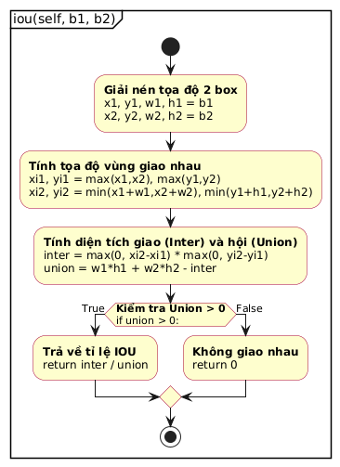
Hình 3.2: Hàm tính tỉ lệ giao nhau
  - Hàm tạo mặt nạ (mask) nhị phân để tách riêng màu sắc cần tìm (đỏ, vàng, xanh, trắng) từ ảnh hsv.

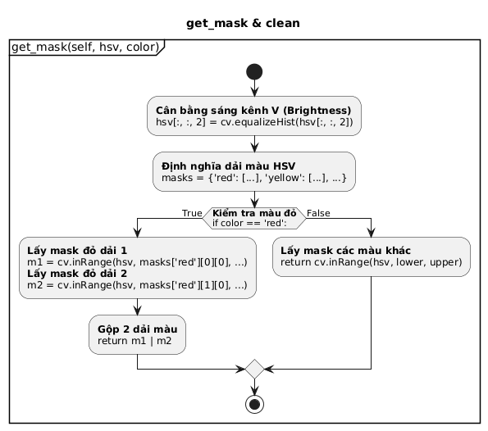
Hình 3.3: Hàm tạo mặt nạ
  - Hàm làm mịn ảnh và khử nhiễu (xóa đốm trắng nhỏ, lấp đầy lỗ đen) bằng các phép toán hình thái học.
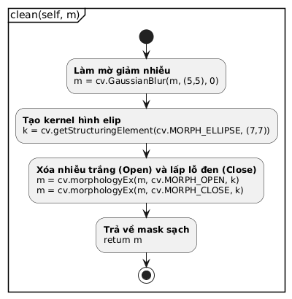
Hình 3.4: Hàm làm mịn ảnh và khử nhiễu
  - Hàm tính mật độ cạnh (chi tiết) bên trong vùng ảnh để xác nhận xem đó có phải là biển báo thật hay không (dùng cho biển trắng).
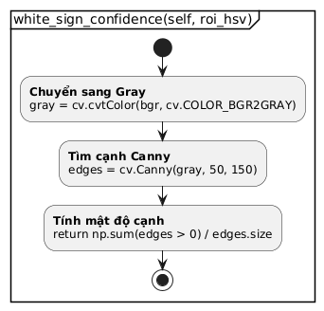
Hình 3.5: Hàm tính mật độ cạnh

  - Hàm kiểm tra một contour có phải là hình tròn hoặc hình tam giác hay không dựa trên tính chất hình học.
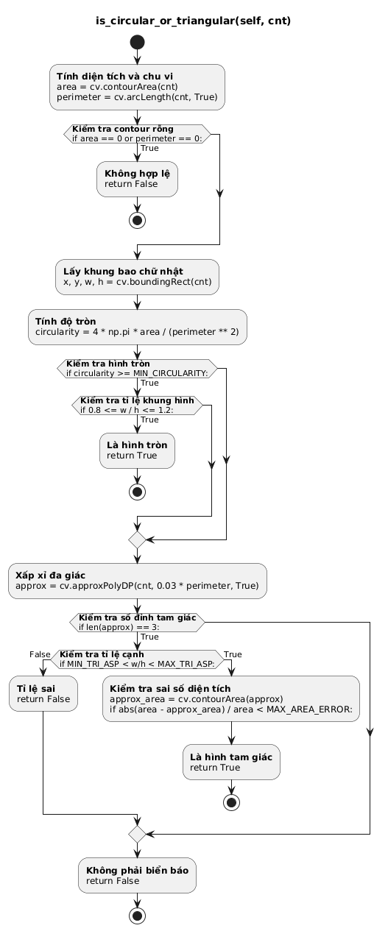
Hình 3.6: Hàm kiểm tra một contour
  - Hàm tìm kiếm các biển báo chính (đỏ, vàng, xanh) thỏa mãn điều kiện về màu sắc, kích thước và hình dạng.

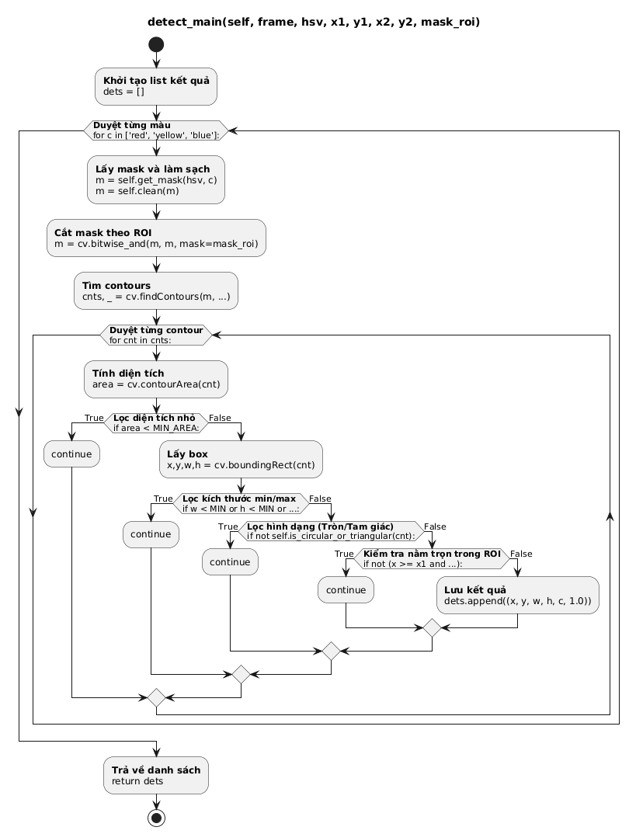
Hình 3.7: Hàm tìm kiếm các biển báo chính
  - Hàm tìm kiếm các biển báo phụ (trắng) thỏa mãn điều kiện về kích thước, tỉ lệ khung hình và độ tin cậy.
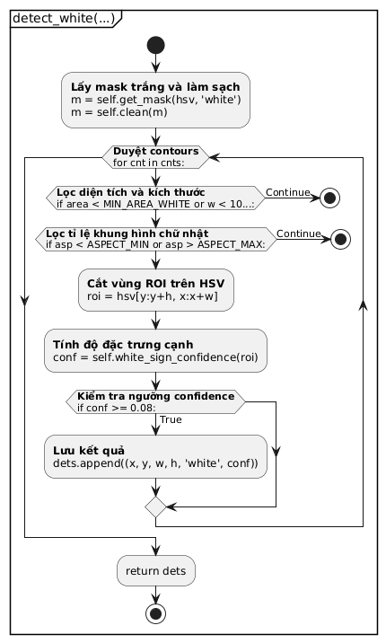
Hình 3.8: Hàm tìm kiếm các biển báo phụ
  - Hàm (non-maximum suppression) loại bỏ các khung hình bị chồng lấn nhau quá nhiều, chỉ giữ lại khung hình tốt nhất.

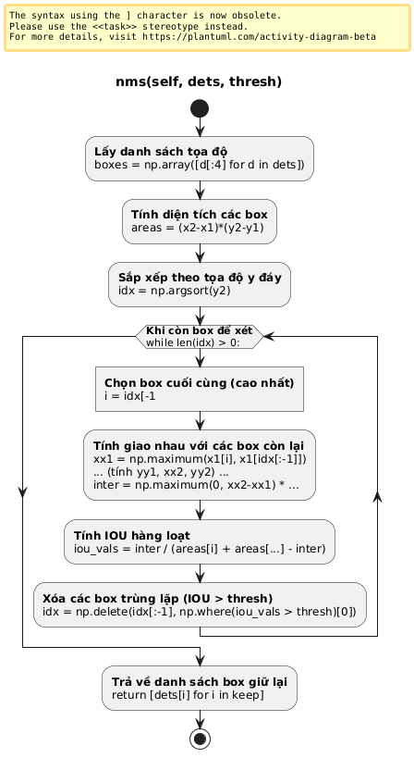
Hình 3.9: Hàm (non-maximum suppression)
  - Hàm đối chiếu các phát hiện mới với các vết cũ để cập nhật vị trí hoặc tạo mới id cho biển báo.
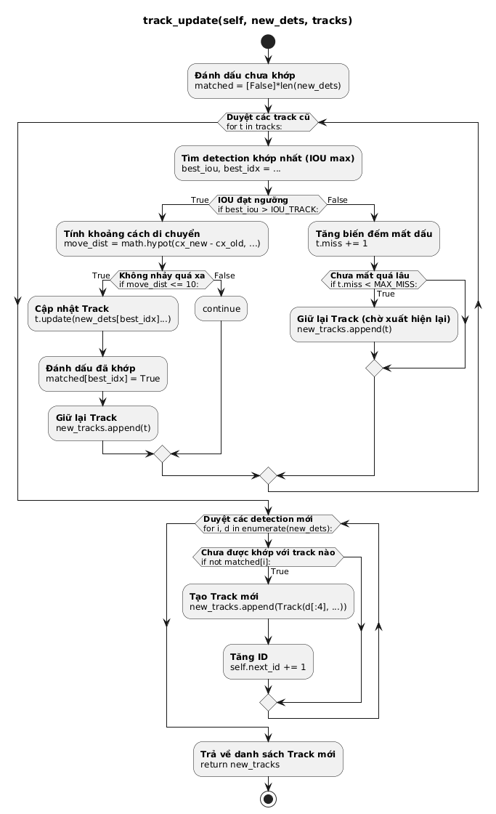
Hình 3.10: Hàm đối chiếu
  - Hàm điều phối tổng hợp: xác định vùng roi → phát hiện → lọc trùng lặp → cập nhật theo dõi.
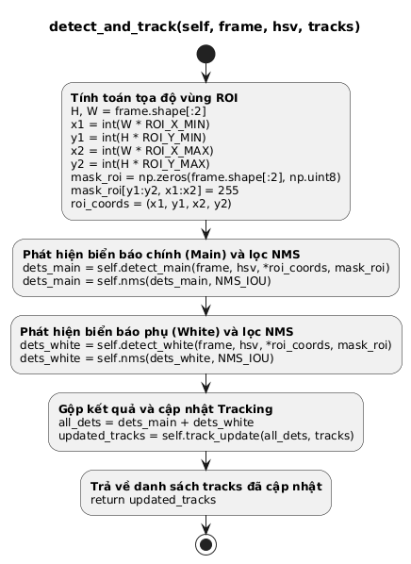
Hình 3.11: Hàm điều phối tổng hợp
- Nhận diện biển báo (Class TrafficSignClassifier)
- Hàm phân tích vùng ảnh cắt (roi) để tính toán tỉ lệ phần trăm các màu chủ đạo (đỏ, vàng, xanh, đen) có trong biển báo.

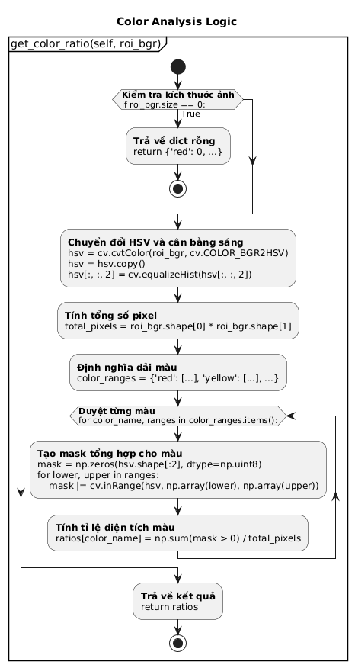
Hình 3.12: Hàm phân tích vùng ảnh cắt
- Hàm dựa trên tỉ lệ màu sắc vừa tính để khoanh vùng tìm kiếm, quyết định xem nên lấy ảnh mẫu từ thư mục nào (ví dụ: biển cấm, biển hiệu lệnh, hay biển cảnh báo).

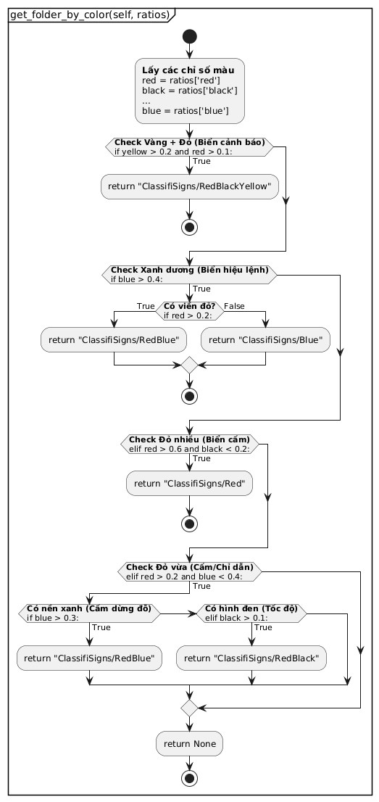
Hình 3.13: Hàm dựa trên tỉ lệ màu sắc vừa tính để khoanh vùng tìm kiếm
- Hàm chuẩn hóa ảnh mẫu: thêm viền trắng (padding) để đưa ảnh về dạng hình vuông và thay đổi kích thước (resize) sao cho khớp hoàn toàn với kích thước của biển báo đang xét.
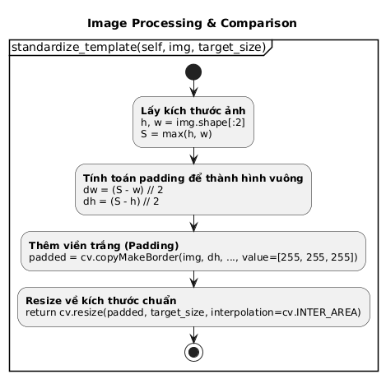
Hình 3.14: Hàm chuẩn hóa ảnh mẫu
- Hàm tính điểm số độ giống nhau (similarity score) giữa ảnh biển báo thực tế và ảnh mẫu dựa trên sự kết hợp của hình dáng (60%) và màu sắc (40%).

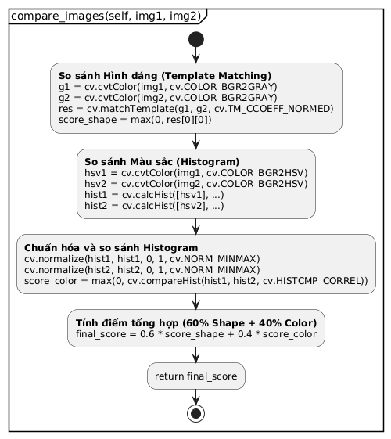
Hình 3.15: Hàm tính điểm số độ giống nhau
- Hàm điều phối chính: thực hiện toàn bộ quy trình nhận diện (cắt ảnh → phân tích màu → lấy mẫu so sánh → trả về tên biển báo có điểm số cao nhất).
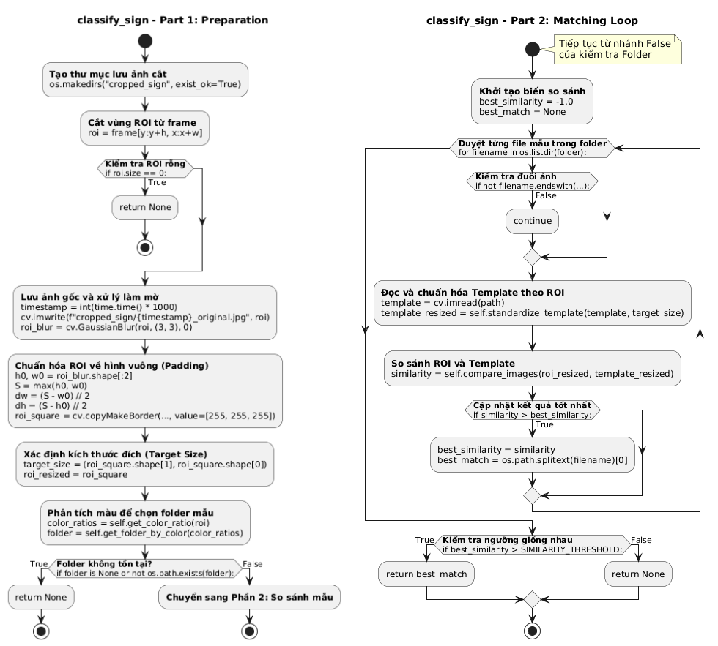
Hình 3.16: Hàm điều phối chính
- Xử lý video (Class Video Processor)
- Hàm xử lý video
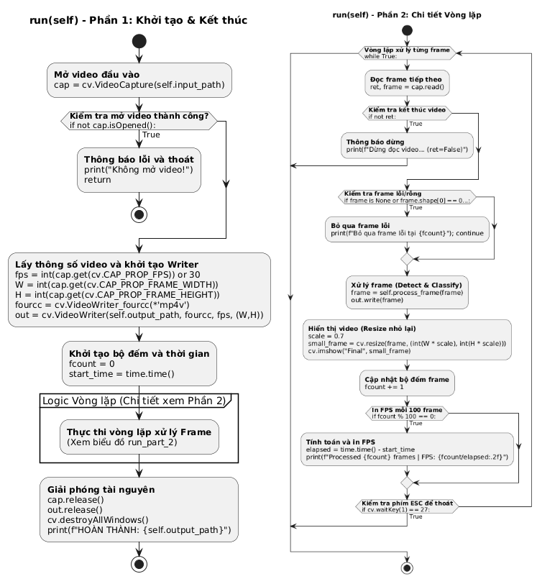
Hình 3.17: Hàm xử lí video
- Hàm xử lý khung hình

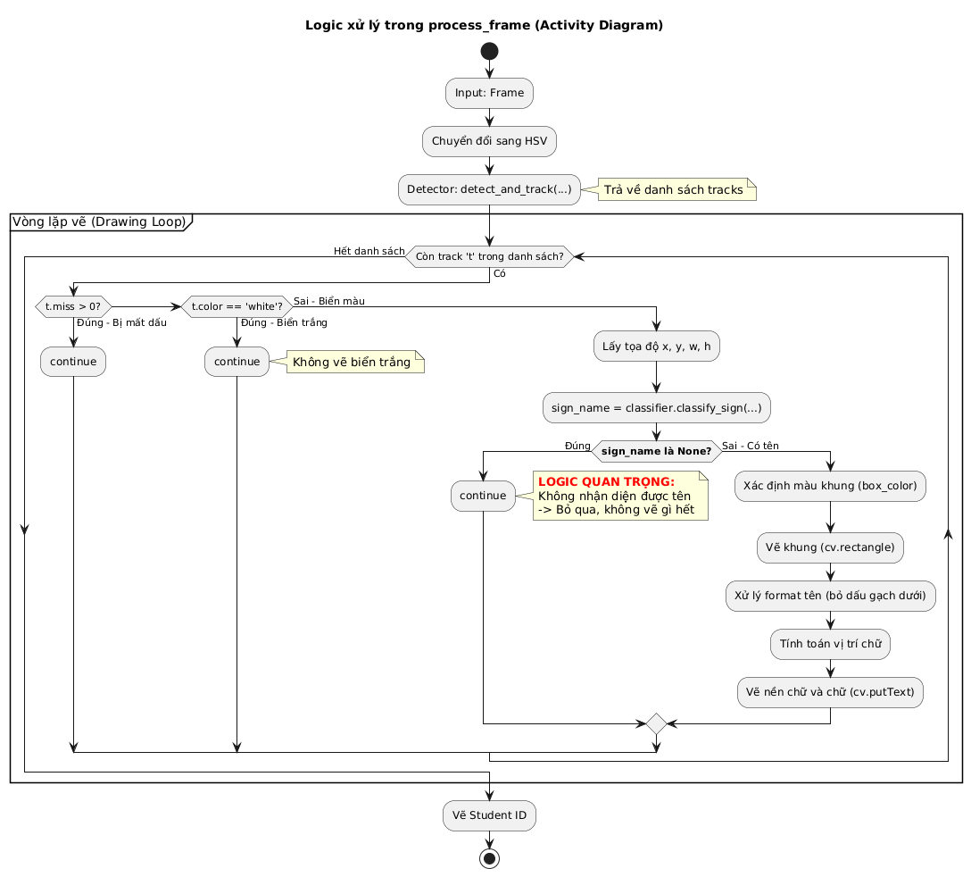
Hình 3.18: Hàm xử lý khung hình

THỰC NGHIỆM

Mô tả tập dữ liệu và công cụ thực nghiệm
Trong quá trình thực hiện đề tài “Phát hiện biển báo giao thông và chữ số trong ảnh bằng OpenCV”, nhóm tiến hành xây dựng và thu thập tập dữ liệu từ hai nguồn chính:
Nguồn thứ nhất: hình ảnh biển báo giao thông được thu thập trực tiếp trong video được giao.
Nguồn thứ hai: hình ảnh chứa chữ số được chụp trong điều kiện ánh sáng, góc nhìn được giao.
Công cụ thực nghiệm:
- Ngôn ngữ lập trình: Python 3.x
- Thư viện chính: OpenCV, NumPy, Matplotlib
- Môi trường thực thi: Google Colab / Visual Studio Code
- Hệ điều hành: Windows 10 / Ubuntu
- Phần cứng: CPU Intel Core i5 trở lên, RAM ≥ 8GB
Những công cụ này giúp nhóm thực hiện các bước xử lý ảnh, hiển thị kết quả và đánh giá trực quan hiệu quả của thuật toán phát hiện.

Cài đặt thực nghiệm
Quy trình thực nghiệm được thực hiện tuần tự theo các giai đoạn sau:
Bước 1: Tiền xử lý ảnh
Ảnh đầu vào được chuyển sang thang xám (grayscale) hoặc không gian màu HSV. Sau đó, tiến hành lọc nhiễu bằng bộ lọc Gaussian hoặc trung vị (Median Filter) nhằm loại bỏ các chi tiết nhỏ gây sai lệch.
Bước 2: Phân đoạn ảnh theo màu sắc
Sử dụng không gian HSV để xác định vùng chứa biển báo hoặc vùng có màu đặc trưng. Việc chọn ngưỡng màu (threshold) được điều chỉnh thủ công để đạt hiệu quả cao nhất với từng nhóm ảnh.
Bước 3: Phát hiện biên và xác định đường bao
Sau khi có vùng màu, ảnh được xử lý bằng các toán tử phát hiện biên (Canny, Sobel) để xác định đường biên rõ nét. Từ kết quả đó, các đường bao (contours) được tìm kiếm, giúp xác định vị trí và hình dạng của biển báo hoặc vùng chứa chữ số.
Bước 4: Đánh giá và trực quan hóa kết quả
Kết quả được thể hiện dưới dạng hình ảnh so sánh trước và sau khi xử lý, qua đó đánh giá độ chính xác của từng bước. Các tham số như tỷ lệ phát hiện đúng, độ nhiễu, và tính ổn định trong điều kiện ánh sáng khác nhau được ghi nhận để rút ra nhận xét tổng thể.

KẾT LUẬN

Kết luận
Đề tài “Phát hiện biển báo giao thông và chữ số trong ảnh bằng OpenCV” đã nghiên cứu và ứng dụng thành công các kỹ thuật cơ bản trong xử lý ảnh số, gồm phân đoạn theo màu, phát hiện biên và xác định đường bao.
Kết quả đạt được chứng minh rằng OpenCV là một công cụ mạnh mẽ, dễ triển khai, phù hợp cho các bài toán thị giác máy tính ở mức ứng dụng cơ bản và trung bình. Các bước xử lý được tổ chức hợp lý, giúp cải thiện độ chính xác trong việc phát hiện các vùng đặc trưng và loại bỏ nhiễu ảnh hưởng từ môi trường.
Qua quá trình thực hiện, nhóm đã nắm vững nguyên lý của các thuật toán xử lý ảnh cổ điển, đồng thời hình thành tư duy phân tích – tối ưu quy trình để đạt kết quả tốt nhất.

Hướng phát triển
Trong tương lai, đề tài có thể được mở rộng theo các hướng sau:
Kết hợp mô hình học sâu (Deep Learning) như CNN hoặc YOLO để tự động nhận dạng loại biển báo và chữ số.
Xây dựng hệ thống nhận dạng thời gian thực (Real-time Detection) áp dụng trong xe tự hành hoặc giám sát giao thông.
Tối ưu thuật toán xử lý tiền cảnh – hậu cảnh nhằm tăng độ chính xác trong môi trường có nhiều đối tượng phức tạp.
Những hướng phát triển này không chỉ mở rộng phạm vi ứng dụng của đề tài mà còn là nền tảng quan trọng cho các nghiên cứu nâng cao trong lĩnh vực thị giác máy tính và trí tuệ nhân tạo.

TÀI LIỆU THAM KHẢO
Tiếng Việt
Giáo trình Xử lý ảnh số Đại học Tôn Đức Thắng.
Tiếng Anh
G. Bradski and A. Kaehler, Learning OpenCV 4: Computer Vision with Python and C++, O’Reilly Media, 2020.
S. Szeliski, Computer Vision: Algorithms and Applications, Springer, 2022

